22 kwietnia 2020 (Dzień Ziemi)

Czas na zrównoważone inwestowanie

Powszechne w większości dojrzałych gospodarek zrównoważone podejście do projektowania obiektów biurowych, handlowych, mieszkaniowych i rekreacyjnych jest coraz bardziej widoczne także na polskim rynku. Jest to odpowiedź na oczekiwania użytkowników i inwestorów. Nie ma wątpliwości, że także i u nas nadeszła era ESG, czyli długoterminowego inwestowania z uwzględnieniem odpowiedzialności środowiskowej (Environmental), społecznej (Social) i z poszanowaniem ładu korporacyjnego (Governance) – wynika z najnowszego raportu firmy doradczej Knight Frank zatytułowanego „Future of Cities. Zrównoważone inwestycje”. Publikacja została przygotowana specjalnie z okazji Dnia Ziemi obchodzonego co roku 22 kwietnia.

Firma doradcza Knight Frank, dla której jedną z wartości jest poszanowanie środowiska, należy do Polskiego Stowarzyszenia Budownictwa Ekologicznego (PLGBC).

„Jako doradcy aktywni w sektorze nieruchomości w Polsce od ponad 20 lat, współpracując z licznymi funduszami inwestycyjnymi o globalnym zasięgu, obserwujemy szereg zmian w podejściu inwestorów kapitałowych do kwestii zrównoważonego rozwoju, długoterminowej strategii inwestycyjnej, jak i kluczowych czynników ryzyka. Z doświadczeń Knight Frank wynika, że inwestycje w nieruchomości zmieniają się, ponieważ rośnie liczba funduszy inwestycyjnych, które wdrażają politykę ESG na poziomie globalnym, czy też na poziomie budowanego portfela aktywów. W naszej ocenie, zrównoważone inwestycje i społecznie odpowiedzialne podejście inwestycyjne będą przyszłością sektora nieruchomości.” - mówi Monika Dębska-Pastakia, Prezes i Partner Knight Frank.

W Polsce dotychczas na znaczeniu zyskiwały zrównoważone, ekologiczne rozwiązania,
„zielone” budownictwo i projekty mixed-use, które pełnią funkcję miastotwórczą. Patrzenie na
nowe projekty przez pryzmat kryteriów ESG to na naszym rynku następny krok, który coraz bardziej jest zauważalny w postawie inwestorów.

Zielone biurowce w cenie

„Idea zrównoważonego rozwoju w polskim sektorze biurowym zyskuje na znaczeniu również za sprawą inwestorów kapitałowych nabywających aktywa biurowe. Wiele z tych podmiotów to fundusze inwestycyjne działające globalnie, które w swojej długoterminowej strategii uwzględniają kryteria ESG i cele zrównoważonego rozwoju. Dane z polskiego rynku inwestycyjnego pokazują, że w ostatnich latach skala zakupów budynków biurowych posiadających „zielone” certyfikaty kilkukrotnie przekraczała wolumen transakcji inwestycyjnych, które dotyczyły zakupu budynków bez certyfikatów.” – mówi Elżbieta Czerpak, Dyrektor Działu Badań Rynku Knight Frank.

Eksperci Knight Frank porównali ile inwestorzy wydawali w poszczególnych latach na zakup biurowców z zielonymi certyfikatami i wynika z tych danych jednoznacznie, że proekologiczne podejście deweloperów procentuje. W 2016 roku wydano w Polsce 924 mln euro na zakup biurowców z „zielonymi” certyfikatami i 383 mln euro na nie spełniające tych kryteriów. Natomiast w 2019 roku ta proporcja jeszcze się nasiliła, bo wolumen inwestycji w „zielone” biurowce był niemal pięciokrotnie wyższy niż wolumen wydatków na nieruchomości biurowe bez proekologicznych certyfikatów ( 3.209 mln euro do 629 mln euro).

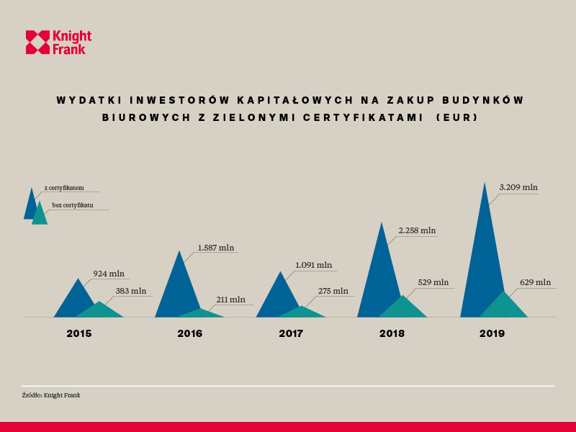

GRESB coraz popularniejszym narzędziem

Coraz większa liczba inwestorów wymaga od zarządzających funduszami informacji na temat realizowanej przez fundusz polityki ESG. Aby ocenić w jakim stopniu polityka ESG jest
realizowana, zarządzający funduszami stosują benchmarki, które służą również podejmowaniu decyzji inwestycyjnych.

Jednym z takich narzędzi dedykowanych dla sektora nieruchomości jest GRESB (Global Real Estate Sustainability Benchmark). Jest on oparty na ocenach branży pod względem istotnych problemów w zakresie zrównoważonego inwestowania w nieruchomości. Metodologia przeprowadzenia oceny jest spójna bez względu na region czy rodzaj nieruchomości. Ocena przedstawia wyniki poszczególnych wskaźników na tle innych porównywalnych spółek/ funduszy/ aktywów. Inwestorzy wykorzystują dane ESG i narzędzia analityczne GRESB do monitorowania swoich inwestycji czy portfeli aktywów i podejmowania decyzji dotyczących oceny ryzyka versus zwrot z ich inwestycji.

Warte podkreślenia jest, że w ciągu minionych 10 lat liczba nieruchomości, które zostały poddane ocenie przez GRESB wzrosła z 21.000 do ponad 100.000 obiektów, a wartość ocenianych
obiektów wzrosła z 928 miliardów USD do 4,5 biliona USD.

Do 2019 roku ponad tysiąc funduszy inwestycyjnych i innych podmiotów aktywnych w sektorze nieruchomości podlegało ewaluacji wdrażanej polityki ESG przeprowadzanej przez GRESB.

„Jakie korzyści niesie ESG? Uwzględnia elementy takie jak ryzyko klimatyczne, zużycie energii czy wody oraz gospodarka odpadami komunalnymi i emisją gazów cieplarnianych w procesie zarządzania budynkiem, co może zmniejszyć ryzyko starzenia się budynku i w konsekwencji będzie sprzyjać obniżce kosztów operacyjnych. Co więcej, analizy pokazują, że pozyskanie tzw. „zielonych” certyfikatów dla budynków (w ramach realizowanej polityki ESG) przyczynia się do zwiększenia dochodu operacyjnego netto i ogólnej lepszej wyceny takich budynków w porównaniu do obiektów niecertyfikowanych. Dlatego często na etapie planów i realizacji inwestorzy informują o rozwiązaniach zgodnych z ideą zrównoważonego rozwoju, by zainteresować potencjalnych klientów.” - mówi Magdalena Czempińska, Dyrektor w Dziale Badań Rynku Knight Frank.

Rewolucja czy ewolucja?
Według Światowej Rady Biznesu na rzecz Zrównoważonego Rozwoju aglomeracje miejskie generują obecnie około 80% całkowitego globalnego zapotrzebowania na energię elektryczną i odpowiadają za 70% emisji gazów cieplarnianych. Głównymi odbiorcami energii i emitentami gazów cieplarnianych w miastach są budynki. Międzynarodowa Agencja Energii (IEA) wskazuje, że budynki odpowiadają za jedną trzecią emisji CO2 , 40% zużycia energii i 50% zużycia wszystkich zasobów naturalnych.
- Wpisanie się w ideę zrównoważonego rozwoju to bardzo długi proces. Technologie oraz wprowadzane regulacje prawne skłaniają do realizacji budynków zeroenergetycznych oraz ukierunkowanych na stworzenie jak najlepszych warunków pracy, zgodne z trendami „well-being”. Obecna sytuacja związana z pandemią Covid-19 prawdopodobnie zwiększy nasze zaangażowanie w ochronę natury i obrania sposobu funkcjonowania tak, by zatrzymać jej postępującą degradację. Niewątpliwie będzie to miało też jeszcze większy wpływ na zmiany w branży nieruchomości – podsumowuje Magdalena Oksańska, Dyrektor Działu Zarządzania Nieruchomościami Compliance w Knight Frank.

W przypadku dodatkowych pytań prosimy o kontakt:
Anna Podgórska, PR & Marketing Director, +48 511 965 540, anna.podgorska@pl.knightfrank.com

Iwona Mitros, PR & Marketing Manager, +48 507 218 966, iwona.mitros@pl.knightfrank.com
Inga Ryfka, Account Executive, +48 790 393 471, i.ryfka@agencjafaceit.pl

Knight Frank to wiodący niezależny międzynarodowy doradca w nieruchomościach. Z siedzibą główną w Londynie, Knight Frank zatrudnia ponad 19 000 ekspertów w 512 biurach w 60 krajach. Grupa doradza zarówno indywidualnym właścicielom i kupującym, jak i znaczącym deweloperom, inwestorom i najemcom korporacyjnym. Dowiedz się więcej o firmie na stronie knightfrank.com

